CONSELHO ESTADUAL DE EDUCAÇÃO
PRAÇA DA REPÚBLICA, 53 - FONE: 3255-2044
CEP: 01045-903 - FAX: Nº 3231-1518

PROCESSO CEE Nº : 348/2008 – Reautuado em 12/09/08
INTERESSADAS : Faculdades Integradas Regionais de Avaré
ASSUNTO : Renovação do Reconhecimento do Curso de Licenciatura
em Artes
RELATOR : Cons. João Cardoso Palma Filho
PARECER CEE Nº : 592/2008 CES “D” Aprovado em 05-11-2008
Comunicado ao Pleno em 12-11-2008

CONSELHO PLENO

1. RELATÓRIO
1.1 HISTÓRICO
A Diretora Pedagógica das Faculdades Integradas Regionais de Avaré solicita a Renovação do Reconhecimento do Curso de Licenciatura em Artes, nos termos da Deliberação CEE nº 63/2007.
Para emissão de Parecer técnico foi indicada a Especialista Professora Doutora Mirtes Cristina Marins de Oliveira, conforme Portaria CEE/GP nº. 392/2008, DOE de 30/07/2008 (fls.05), manifestando-se nos autos, nos termos de Relatório circunstanciado anexado aos autos de fls. 7 a fls.10.

1.2 APRECIAÇÃO
O pedido está instruído corretamente nos termos da legislação em vigor, termos em que apresento o meu relatório:

Atos legais referentes ao curso
O Curso de Artes das Faculdades Integradas Regionais de Avaré - FIRA - mantida pela Fundação Regional Educacional de Avaré - FREA, em sua primeira versão, como Curso de Desenho e Plástica foi autorizado pelo Decreto nº 71.079, de 12 de setembro de 1972, em seguida, foi autorizada, pelo Decreto 75811 de 02 de junho de 1975 a transformação para Curso de Educação Artística com habilitação em Desenho e Plástica, reconhecido pelo Decreto nº 78552/76, publicado no Diário Oficial da União em 13 de outubro de 1976. Em 1998, foi aprovada a transformação do Curso de Educação Artística (licenciatura curta) com habilitação em Desenho e Artes Plásticas em Curso de Desenho e Plástica (licenciatura plena) pelo Parecer CEE 567/97, publicado em 27 de dezembro de 1997 e Portaria GP 1/98, publicada em 06 de janeiro de 1998. Em 28 de setembro de 2006, foi solicitada a inclusão do Curso de Artes-licenciatura no ISE, Instituto Superior de Educação, Parecer CEE 398/2005, aprovado em 30.11.2005, Portaria CEE/GP 392/2005, pelo Parecer 196/07, de 24/04/2007.
1.1 Responsável pelo curso
1.1.1 Nome: Juliana Heloísa Moreno Rutigliano
1.1.2 Titulação: Mestre em Estudos Literários.
1.1.3 Cargo ocupado na Instituição: professora efetiva de Teoria da Literatura desde 1980, e professora-coordenadora dos Cursos de História, Artes e Letras desde fevereiro de 2007.

2. Dados Gerais

Horários de funcionamento:
Aos sábados das 8:00h ao meio-dia e da 1:00h às 17:00h – atividades extracurriculares, aulas de extensão universitária e pós-graduação;
Todas as noites de 2ª a 6ª das 19:00h às 22:40 h - aulas regulamentares;
Tempo mínimo para integralização: 06 semestres (início fevereiro 2007): 08 semestres (início fevereiro 2008);

Tempo máximo para integralização: 10 semestres (início fevereiro 2007). 12 semestres (início fevereiro 2008);

Número de vagas oferecidas por período: 50 vagas.

3. Caracterização da infra-estrutura física da instituição reservada ao Curso
Instalação Quantidade Capacidade Observações
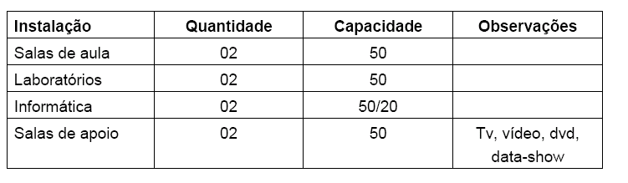
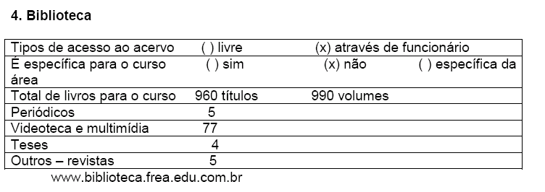
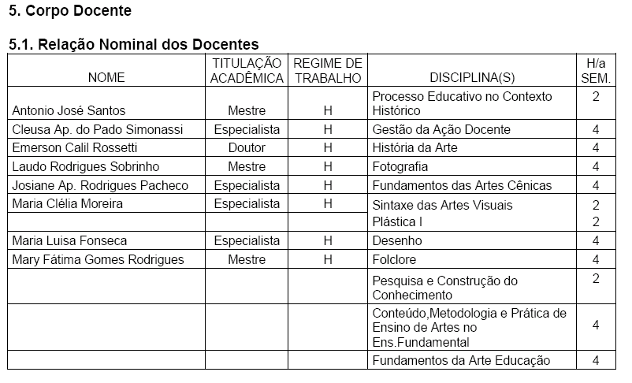
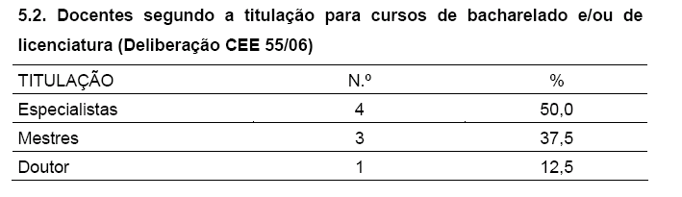
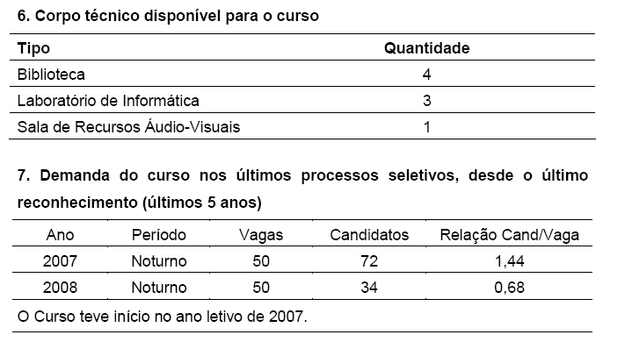
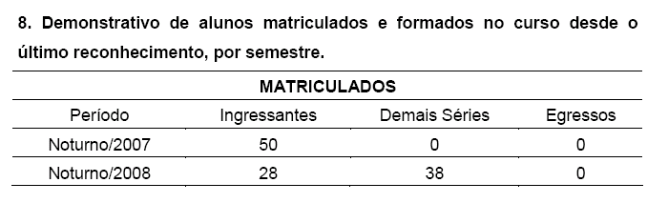
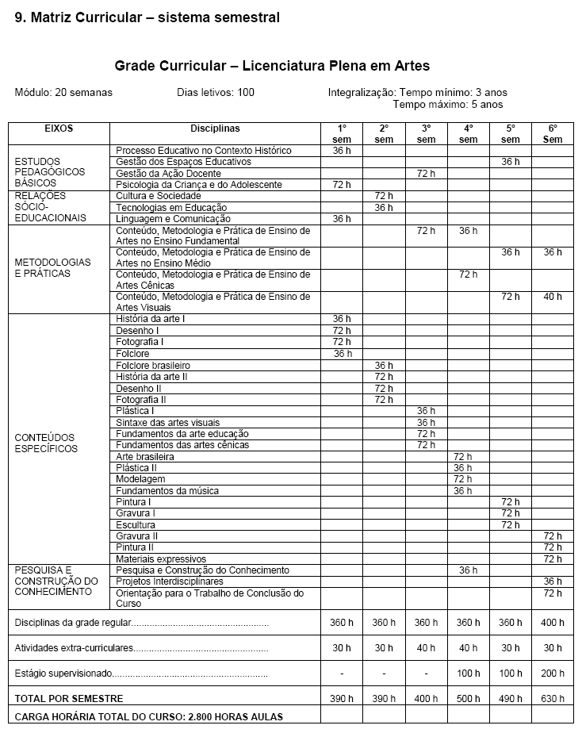

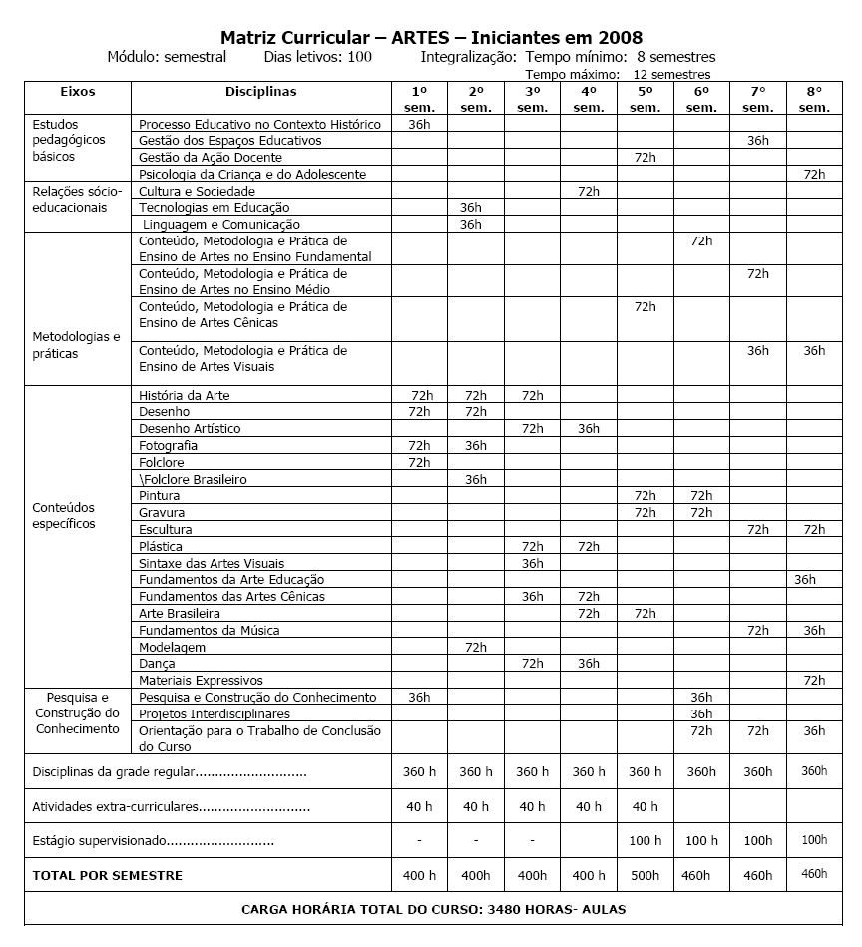
10 - Estágio Supervisionado
Exigem-se 400 horas de estágio assim distribuídas: 100 horas para o 4º semestre, 100 para o 5º e 200 para o 6º.

10.1 - Objetivos a serem alcançados com o estágio

- estudar/analisar as relações e interações que se estabelecem no cotidiano escolar tanto de âmbito geral como específico ao ensino, envolvendo a tríade professor-aluno-saber no processo de ensino-aprendizagem;
• elaborar uma proposta pedagógica de ensino com temática referente ao currículo do ensino fundamental e médio que contenha:
1. uma seqüência de atividades destinadas a alunos desses níveis escolares;
2. uma proposta de avaliação da aprendizagem dos conteúdos abordados nas atividades;

• desenvolver uma proposta pedagógica elaborada na classe onde está estagiando;
• vivenciar situações docentes de atendimento complementar a alunos do ensino fundamental e médio, de modo a ampliar o conhecimento sobre as dificuldades daqueles alunos;
• participar de eventos relacionados a sua habilitação e das atividades planejadas pela Coordenação de Estágio;
• sugerir estratégias para situações específicas observadas no cotidiano escolar;
• registrar sistematicamente as várias etapas do estágio supervisionado;
• elaborar relatórios parcial e final para serem apreciados pelo professor coordenador do estágio;
• apresentar documentos comprobatórios de suas atividades.

DAS CONSIDERAÇÕES DO ESPECIALISTA
A Especialista, Professora Doutora Mirtes Cristina Marins de Oliveira, analisou os autos e concluiu favoravelmente à Renovação do Curso, objeto deste Parecer (fls. 7 a fls. 70).

2. CONCLUSÃO
Aprova-se o pedido de Renovação do Reconhecimento do Curso de Licenciatura em Artes, das Faculdades Integradas Regionais de Avaré, pelo prazo de cinco anos.
A presente renovação do reconhecimento tornar-se-á efetiva por ato próprio deste Conselho, após homologação deste Parecer pela Secretaria de Estado da Educação.

São Paulo, 29 de outubro de 2008

a) Cons. João Cardoso Palma Filho
Relator

3. DECISÃO DA CÂMARA
A CÂMARA DE EDUCAÇÃO SUPERIOR adota, como seu Parecer, o Voto do Relator.
Presentes os Conselheiros: Angelo Luiz Cortelazzo, Arthur Roquete de Macedo, Décio Lencioni Machado, Eunice Ribeiro Durham, Farid Carvalho Mauad, Geraldo Di Giovanni, João Cardoso Palma Filho, Joaquim Pedro Villaça de Souza Campos, Marcos Antonio Monteiro, Mário Vedovello Filho, Pedro Salomão José Kassab e Nina Beatriz Stocco Ranieri.
Sala da Câmara de Educação Superior, em 05 de novembro de 2008.
a) Cons. Pedro Salomão José Kassab

Presidente

DELIBERAÇÃO PLENÁRIA
O CONSELHO ESTADUAL DE EDUCAÇÃO toma conhecimento da decisão da Câmara de Educação Superior, nos termos do Voto do Relator.
Sala “Carlos Pasquale”, em 12 de novembro de 2008.

ARTHUR FONSECA FILHO
Presidente

Publicado no DOE em 14/11/08 Seção I Página 39

